第六节 二阶常系数齐次线性微分方程

教学目的：使学生掌握二阶常系数齐次线性微分方程的解法，了解二阶常系数非齐次线性微分方程的解法

教学重点：二阶常系数齐次线性微分方程的解法
教学过程：
一、二阶常系数齐次线性微分方程
二阶常系数齐次线性微分方程: 方程
y′′+py′+qy=0
称为二阶常系数齐次线性微分方程, 其中p、q均为常数.
如果y₁、y₂是二阶常系数齐次线性微分方程的两个线性无关解, 那么y=C₁y₁+C₂y₂就是它的通解.
我们看看, 能否适当选取r, 使y=e^{rx} 满足二阶常系数齐次线性微分方程, 为此将y=e^{rx}代入方程
y′′+py′+qy=0
得
(r ²+pr+q)e^{rx} =0.
由此可见, 只要r满足代数方程r²+pr+q=0, 函数y=e^{rx}就是微分方程的解.
特征方程: 方程r²+pr+q=0叫做微分方程y′′+py′+qy=0的特征方程. 特征方程的两个根r₁、r₂可用公式
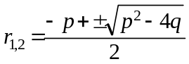
求出.
特征方程的根与通解的关系:
(1)特征方程有两个不相等的实根r₁、r₂时, 函数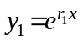、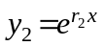是方程的两个线性无关的解.
这是因为,
函数、是方程的解, 又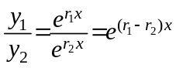不是常数.
因此方程的通解为
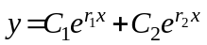.
(2)特征方程有两个相等的实根r₁=r₂时, 函数、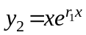是二阶常系数齐次线性微分方程的两个线性无关的解.
这是因为, 是方程的解, 又
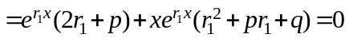,
所以也是方程的解, 且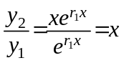不是常数.
因此方程的通解为
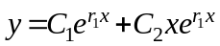.
(3)特征方程有一对共轭复根r_{1, 2}=α±iβ时, 函数y=e^{(α+iβ)x}、y=e^{(α−iβ)x}是微分方程的两个线性无关的复数形式的解. 函数y=e^{αx}cosβx、y=e^{αx}sinβx是微分方程的两个线性无关的实数形式的解.
函数y₁=e^{(α+iβ)x}和y₂=e^{(α−iβ)x}都是方程的解, 而由欧拉公式, 得
y₁=e^{(α+iβ)x}=e^{αx}(cosβx+isinβx),
y₂=e^{(α−iβ)x}=e^{αx}(cosβx−isinβx),
y₁+y₂=2e^{αx}cosβx, 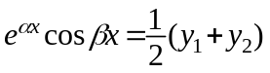,
y₁−y₂=2ie^{αx}sinβx, 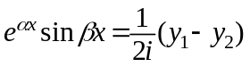.
故e^{αx}cosβx、y₂=e^{αx}sinβx也是方程解.
可以验证, y₁=e^{αx}cosβx、y₂=e^{αx}sinβx是方程的线性无关解.
因此方程的通解为
y=e^{αx}(C₁cosβx+C₂sinβx ).
求二阶常系数齐次线性微分方程y′′+py′+qy=0的通解的步骤为:
第一步 写出微分方程的特征方程
r²+pr+q=0
第二步 求出特征方程的两个根r₁、r₂.
第三步 根据特征方程的两个根的不同情况, 写出微分方程的通解.
例1 求微分方程y′′−2y′−3y=0的通解.
解 所给微分方程的特征方程为
r²−2r−3=0, 即(r+1)(r−3)=0.
其根r₁=−1, r₂=3是两个不相等的实根, 因此所求通解为
y=C₁e^{−x}+C₂e^{3x}.
例2 求方程y′′+2y′+y=0满足初始条件y|_{x=0}=4、y′| _{x=0}=−2的特解.
解 所给方程的特征方程为
r²+2r+1=0, 即(r+1)²=0.
其根r₁=r₂=−1是两个相等的实根, 因此所给微分方程的通解为
y=(C₁+C₂x)e^{−x}.
将条件y|_{x=0}=4代入通解, 得C₁=4, 从而
y=(4+C₂x)e^{−x}.
将上式对x求导, 得
y′=(C₂−4−C₂x)e^{−x}.
再把条件y′|_{x=0}=−2代入上式, 得C₂=2. 于是所求特解为
x=(4+2x)e^{−x}.
例 3 求微分方程y′′−2y′+5y= 0的通解.
解 所给方程的特征方程为
r²−2r+5=0.
特征方程的根为r₁=1+2i, r₂=1−2i, 是一对共轭复根,
因此所求通解为
y=e^{x}(C₁cos2x+C₂sin2x).
n 阶常系数齐次线性微分方程: 方程
y^{(n)} +p₁y^{(n−1)}+p₂ y^{(n−2)} + ⋅ ⋅ ⋅ + p_{n−1}y′+p_{n}y=0,
称为n 阶常系数齐次线性微分方程, 其中 p₁, p₂ , ⋅ ⋅ ⋅ , p_{n−1}, p_{n}都是常数.
二阶常系数齐次线性微分方程所用的方法以及方程的通解形式, 可推广到n 阶常系数齐次线性微分方程上去.
引入微分算子D, 及微分算子的n次多项式:
L(D)=D^{n} +p₁D^{n−1}+p₂ D^{n−2} + ⋅ ⋅ ⋅ + p_{n−1}D+p_{n},
则n阶常系数齐次线性微分方程可记作
(D^{n} +p₁D^{n−1}+p₂ D^{n−2} + ⋅ ⋅ ⋅ + p_{n−1}D+p_{n})y=0或L(D)y=0.
注: D叫做微分算子D⁰y=y, Dy=y′, D²y=y′′, D³y=y′′′, ⋅ ⋅ ⋅,D^{n}y=y^{(n)}.
分析: 令y=e^{rx}, 则
L(D)y=L(D)e^{rx}=(r^{n} +p₁r^{n−1}+p₂ r^{n−2} + ⋅ ⋅ ⋅ + p_{n−1}r+p_{n})e^{rx}=L(r)e^{rx}.
因此如果r是多项式L(r)的根, 则y=e^{rx}是微分方程L(D)y=0的解.
n 阶常系数齐次线性微分方程的特征方程:
L(r)=r^{n} +p₁r^{n−1}+p₂ r^{n−2} + ⋅ ⋅ ⋅ + p_{n−1}r+p_{n}=0
称为微分方程L(D)y=0的特征方程.
特征方程的根与通解中项的对应:
单实根r 对应于一项: Ce^{rx} ;
一对单复根r₁, ₂=α ±iβ 对应于两项: e^{αx}(C₁cosβx+C₂sinβx);
k重实根r对应于k项: e^{rx}(C₁+C₂x+ ⋅ ⋅ ⋅ +C_{k} x^{k−1});
一对k 重复根r₁, ₂=α ±iβ 对应于2k项:
e^{αx}[(C₁+C₂x+ ⋅ ⋅ ⋅ +C_{k} x^{k−1})cosβx+( D₁+D₂x+ ⋅ ⋅ ⋅ +D_{k} x^{k−1})sinβx].
例4 求方程y⁽⁴⁾−2y′′′+5y′′=0 的通解.
解 这里的特征方程为
r⁴−2r³+5r²=0, 即r²(r²−2r+5)=0,
它的根是r₁=r₂=0和r₃, ₄=1±2i.
因此所给微分方程的通解为
y=C₁+C₂x+e^{x}(C₃cos2x+C₄sin2x).
例5 求方程y⁽⁴⁾+β ⁴y=0的通解, 其中β>0.
解 这里的特征方程为
r⁴+β ⁴=0.
它的根为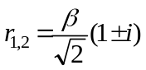, 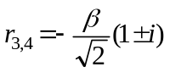.
因此所给微分方程的通解为
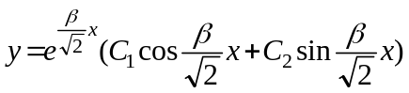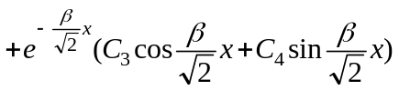.
二、二阶常系数非齐次线性微分方程简介
二阶常系数非齐次线性微分方程: 方程
y′′+py′+qy=f(x)
称为二阶常系数非齐次线性微分方程, 其中p、q是常数.
二阶常系数非齐次线性微分方程的通解是对应的齐次方程
的通解y=Y(x)与非齐次方程本身的一个特解y=y*(x)之和:
y=Y(x)+ y*(x).
当f(x)为两种特殊形式时, 方程的特解的求法:
一、 f(x)=P_{m}(x)e^{λx} 型
当f(x)=P_{m}(x)e^{λx}时, 可以猜想, 方程的特解也应具有这种形式. 因此, 设特解形式为y*=Q(x)e^{λx}, 将其代入方程, 得等式
Q′′(x)+(2λ+p)Q′(x)+(λ²+pλ+q)Q(x)=P_{m}(x).
(1)如果λ不是特征方程r²+pr+q=0 的根, 则λ²+pλ+q≠0. 要使上式成立, Q(x)应设为m 次多项式:
Q_{m}(x)=b₀x^{m}+b₁x^{m−1}+ ⋅ ⋅ ⋅ +b_{m−1}x+b_{m} ,
通过比较等式两边同次项系数, 可确定b₀, b₁, ⋅ ⋅ ⋅ , b_{m}, 并得所求特解
y*=Q_{m}(x)e^{λx}.
(2)如果λ是特征方程 r²+pr+q=0 的单根, 则λ²+pλ+q=0, 但2λ+p≠0, 要使等式
Q′′(x)+(2λ+p)Q′(x)+(λ²+pλ+q)Q(x)=P_{m}(x).
成立, Q(x)应设为m+1 次多项式:
Q(x)=xQ_{m}(x),
Q_{m}(x)=b₀x^{m} +b₁x^{m−1}+ ⋅ ⋅ ⋅ +b_{m−1}x+b_{m} ,
通过比较等式两边同次项系数, 可确定b₀, b₁, ⋅ ⋅ ⋅ , b_{m}, 并得所求特解
y*=xQ_{m}(x)e^{λx}.
(3)如果λ是特征方程 r²+pr+q=0的二重根, 则λ²+pλ+q=0, 2λ+p=0, 要使等式
Q′′(x)+(2λ+p)Q′(x)+(λ²+pλ+q)Q(x)=P_{m}(x).
成立, Q(x)应设为m+2次多项式:
Q(x)=x²Q_{m}(x),
Q_{m}(x)=b₀x^{m}+b₁x^{m−1}+ ⋅ ⋅ ⋅ +b_{m−1}x+b_{m} ,
通过比较等式两边同次项系数, 可确定b₀, b₁, ⋅ ⋅ ⋅ , b_{m} , 并得所求特解
y*=x²Q_{m}(x)e^{λx}.
综上所述, 我们有如下结论: 如果f(x)=P_{m}(x)e^{λx}, 则二阶常系数非齐次线性微分方程y′′+py′+qy =f(x)有形如
y*=x^{k} Q_{m}(x)e^{λx}
的特解, 其中Q_{m}(x)是与P_{m}(x)同次的多项式, 而k 按λ不是特征方程的根、是特征方程的单根或是特征方程的的重根依次取为0、1或2.
例1 求微分方程y′′−2y′−3y=3x+1的一个特解.
解 这是二阶常系数非齐次线性微分方程, 且函数f(x)是P_{m}(x)e^{λx}型(其中P_{m}(x)=3x+1, λ=0).
与所给方程对应的齐次方程为
y′′−2y′−3y=0,
它的特征方程为
r²−2r−3=0.
由于这里λ=0不是特征方程的根, 所以应设特解为
y*=b₀x+b₁.
把它代入所给方程, 得
−3b₀x−2b₀−3b₁=3x+1,
比较两端x同次幂的系数, 得
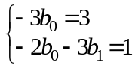, −3b₀=3, −2b₀−3b₁=1.
由此求得b₀=−1, 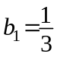. 于是求得所给方程的一个特解为
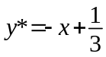.
例2 求微分方程y′′−5y′+6y=xe^{2x}的通解.
解 所给方程是二阶常系数非齐次线性微分方程, 且f(x)是P_{m}(x)e^{λx}型(其中P_{m}(x)=x, λ=2).
与所给方程对应的齐次方程为
y′′−5y′+6y=0,
它的特征方程为
r²−5r +6=0.
特征方程有两个实根r₁=2, r₂=3. 于是所给方程对应的齐次方程的通解为
Y=C₁e^{2x}+C₂e^{3x} .
由于λ=2是特征方程的单根, 所以应设方程的特解为
y*=x(b₀x+b₁)e^{2x}.
把它代入所给方程, 得
−2b₀x+2b₀−b₁=x.
比较两端x同次幂的系数, 得
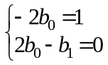, −2b₀=1, 2b₀−b₁=0.
由此求得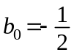, b₁=−1. 于是求得所给方程的一个特解为
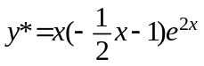.
从而所给方程的通解为
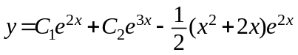.
提示:
y*=x(b₀x+b₁)e^{2x}=(b₀x²+b₁x)e^{2x},
[(b₀x²+b₁x)e^{2x}]′=[(2b₀x+b₁)+(b₀x²+b₁x)⋅2]e^{2x},
[(b₀x²+b₁x)e^{2x}]′′=[2b₀+2(2b₀x+b₁)⋅2+(b₀x²+b₁x)⋅2²]e^{2x}.

y*′′−5y*′+6y*=[(b₀x²+b₁x)e^{2x}]′′−5[(b₀x²+b₁x)e^{2x}]′+6[(b₀x²+b₁x)e^{2x}]
=[2b₀+2(2b₀x+b₁)⋅2+(b₀x²+b₁x)⋅2²]e^{2x}−5[(2b₀x+b₁)+(b₀x²+b₁x)⋅2]e^{2x}+6(b₀x²+b₁x)e^{2x}
=[2b₀+4(2b₀x+b₁)−5(2b₀x+b₁)]e^{2x}=[−2b₀x+2b₀−b₁]e^{2x}.

方程y′′+py′+qy=e^{λx}[P_{l} (x)cosωx+P_{n}(x)sinωx]的特解形式
应用欧拉公式可得
e^{λx}[P_{l}(x)cosωx+P_{n}(x)sinωx]
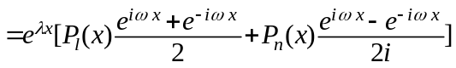
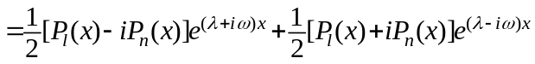
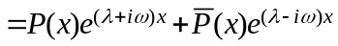,
其中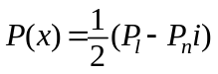, 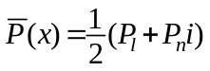. 而m=max{l, n}.
设方程y′′+py′+qy=P(x)e^{(λ+iω)x}的特解为y₁*=x^{k}Q_{m}(x)e^{(λ+iω)x},
则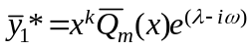必是方程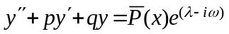的特解,
其中k按λ±iω不是特征方程的根或是特征方程的根依次取0或1.
于是方程y′′+py′+qy=e^{λx}[P_{l}(x)cosωx+P_{n}(x)sinωx]的特解为
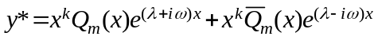
=x^{k} e^{λx}[R⁽¹⁾_{m}(x)cosωx+R⁽²⁾_{m}(x)sinωx].
综上所述, 我们有如下结论:
如果f(x)=e^{λx} [P_{l}(x)cosωx+P_{n}(x)sinωx], 则二阶常系数非齐次线性微分方程
y′′+py′+qy=f(x)
的特解可设为
y*=x^{k} e^{λx}[R⁽¹⁾_{m}(x)cosωx+R⁽²⁾_{m}(x)sinωx],
其中R⁽¹⁾_{m}(x)、R⁽²⁾_{m}(x)是m次多项式, m=max{l, n}, 而k 按λ+iω (或λ−iω)不是特征方程的根或是特征方程的单根依次取0或1.
例3 求微分方程y′′+y=xcos2x的一个特解.
解 所给方程是二阶常系数非齐次线性微分方程,
且f(x)属于e^{λx}[P_{l}(x)cosωx+P_{n}(x)sinωx]型(其中λ=0, ω=2, P_{l}(x)=x, P_{n}(x)=0）.
与所给方程对应的齐次方程为
y′′+y=0,
它的特征方程为
r²+1=0.
由于这里λ+iω=2i 不是特征方程的根, 所以应设特解为
y*=(ax+b)cos2x+(cx+d )sin2x.
把它代入所给方程, 得
(−3ax−3b+4c)cos2x−(3cx+3d+4a)sin2x=xcos2x.
比较两端同类项的系数, 得 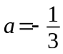, b=0, c=0, 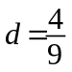.
于是求得一个特解为 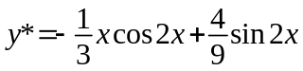.
提示:
y*=(ax+b)cos2x+(cx+d)sin2x.
y*′=acos2x−2(ax+b)sin2x+csin2x+2(cx+d)cos2x,
=(2cx+a+2d)cos2x+(−2ax−2b+c)sin2x,
y*′′=2ccos2x−2(2cx+a+2d)sin2x−2asin2x+2(−2ax−2b+c)cos2x
=(−4ax−4b+4c)cos2x+(−4cx−4a−4d)sin2x.
y*′′+ y*=(−3ax−3b+4c)cos2x+(−3cx−4a−3d)sin2x.

由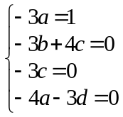, 得, b=0, c=0, .

